DESCRIPTIF :

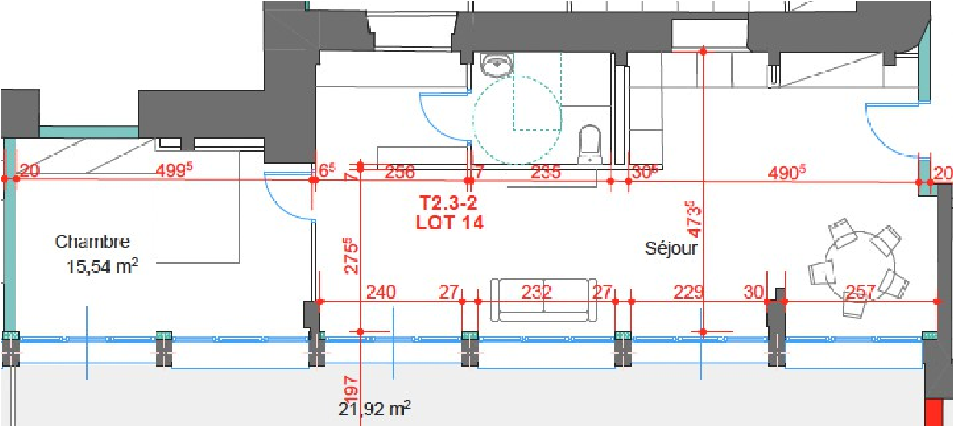
X Sud 30 1 1-2 étage Est m² Pièces Pers
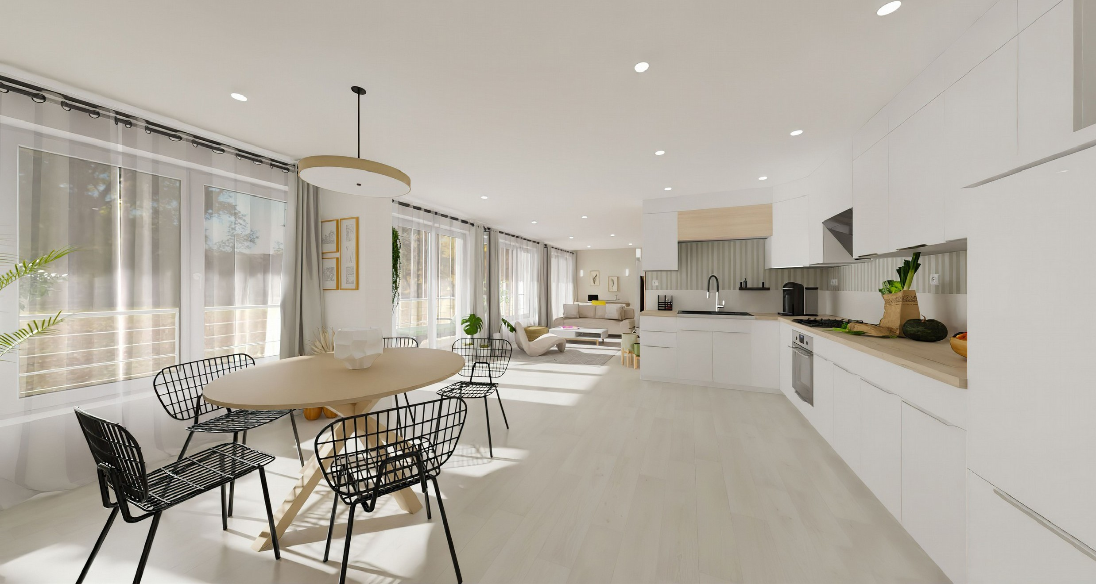
Le logement idéal des jeunes couples, avec un ou deux enfants. c’est un produit parfait pour le locatif. Plusieurs sont dotés de balcons. Le logement idéal des jeunes couples, avec un ou deux enfants. c’est un produit parfait pour le locatif. Plusieurs sont dotés de balcons.
FICHE de votre APPARTEMENT
TYPE 2 / T2
N° XX

ÉQUIPEMENTS :
